杭 州 师 范 大 学
2014 年招收攻读硕士研究生入学考试题

考试科目代码： 730
考试科目名称： 中西音乐史
说明：考生答题时一律写在答题纸上，否则漏批责任自负。

备注：学术型硕士和艺术硕士必须在以下考题中选考相应的考题作答，选错不给分。
第一部分 西方音乐史
（学术型硕士考题，共75分）
一、名词解释（每题5分，共25分）
1、Venetian School
2、concerto grosso
3、unendlich Melodie

4、维拉内拉
5、整体序列音乐

二、论述题（每题25分，共50分）
1、浪漫主义时期意大利歌剧的发展？
2、古典主义音乐风格特点？

（艺术硕士考题，共75分）
一、名词解释（每题5分，共25分）
1、阿夫洛斯管
2、继叙咏
3、库朗特
4、清唱剧
5、柴科夫斯基
二、简答题（每题25分，共50分）
1、根据下列音乐片段写出作曲家、作品名称及其特征？
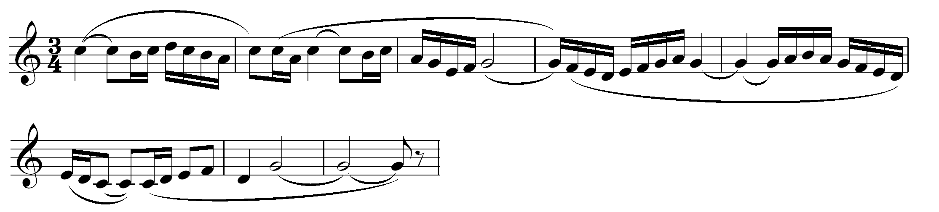
2、简述霍尔斯特的管弦乐《行星组曲》？

第二部分 中国音乐史
（学术型硕士考题，共75分）

一，名词解释（每题5分，共25分）：
1，乱 2，琴曲《碣石调·幽兰》
3，四大声腔 4，《教我如何不想他》
5,马思聪

二，论述题（每题25分，共50分）：
1，元代杂剧音乐和南戏音乐的异同
2，萧友梅的音乐创作和音乐教育的历史贡献

（艺术硕士考题，共75分）

一，名词解释（每题5分，共25分）：
1，郑卫之音 2，琴曲《离骚》
3，南戏 4，国乐改进社
5，聂耳《义勇军进行曲》

二，问答题（每题25分，共50分）：
1，湖北随县曾侯乙墓出土那些乐器？它们有些什么特点和音乐史价值？
2，黄自的音乐创作有哪些？如何认识他在20世纪三十年代中国现代专业音乐创作中的地位？

